Plan de Comunicaciones
del Proyecto
MondAventura
Fecha: 19/11/2025

Tabla de contenido

Información del Proyecto 3
Restricciones y Premisas 3
Requisitos de Comunicaciones de los Interesados 3
Tabla de Requerimientos de Comunicación del Proyecto 4
Recursos asignados a actividades de comunicaciones 5
Proceso de Escalamiento 5
Diagrama de Flujo de Información 6
De la Actualización y Refinación del Plan de Comunicaciones 6
Glosario 7
Anexos 8

Información del Proyecto
Empresa / Organización | MonedAventura SPA (Proyecto académico – Duoc UC)
Proyecto | Desarrollo de Plataforma Interactiva “MonedAventura”
Fecha de preparación | 19/11/2025
Cliente | Instituto Profesional Duoc UC
Patrocinador principal | Tyhara Mujica – Docente Guía
Gerente de Proyecto | Kevin Ortega

Restricciones y Premisas

Restricciones
- El proyecto debe ser entregado según los plazos académicos establecidos por Duoc UC.
- La comunicación debe realizarse principalmente por medios digitales (Teams, WhatsApp y correo institucional).
- La disponibilidad de los integrantes puede variar según sus horarios académicos y laborales.
- La información técnica debe ser validada antes de su difusión.

Premisas
- Todos los interesados cuentan con acceso a Internet y dispositivos que permitan reuniones en línea.
- Los entregables del proyecto se enviarán según cronograma sin retrasos.
- La comunicación será clara, directa y documentada para evitar malentendidos.
- Las decisiones importantes se comunicarán por correo formal.
Requisitos de Comunicaciones de los Interesados
- Docente Guía debe recibir informes de avance y presentaciones de hitos clave.
- Equipo de desarrollo necesita comunicación diaria o semanal según avance técnico.
- Patrocinador académico requiere visibilidad de riesgos, cambios y estado general del proyecto.
- Usuarios finales (niños y apoderados) requieren comunicaciones claras en los prototipos (no aplicable aún a producción).
- Las comunicaciones deben quedar registradas en formato escrito para trazabilidad.

Tabla de Requerimientos de Comunicación del Proyecto

Comunicación | Objetivo | Contenido | Formato | Medio | Frecuencia | Plazo para confirmar recepción | Responsable | Aprobador | Audiencia / Receptores
Reunión semanal de avance | Coordinar avances y actividades | Actividades completadas, pendientes, problemas | Acta + reunión | Teams | Semanal | 24 horas | Kevin Ortega | Docente Guía | Equipo + Docente
Informe de Riesgos | Mantener visibilidad del estado del proyecto | Riesgos nuevos, actualizados, eliminados | Documento PDF | Correo | Quincenal | 48 horas | Kevin Ortega | Docente Guía | Patrocinador
Notificación de bloqueo crítico | Avisar incidentes graves | Descripción del problema y nivel | Mensaje corto | WhatsApp | Cuando ocurra | Inmediato | Kevin Ortega |  | Equipo
Envío de entregable | Formalizar entrega académica | Versión del entregable, fecha, revisión | PDF/Word | Aula Virtual / Correo | Según cronograma | 24 horas | Kevin Ortega | Docente Guía | Cliente Académico
Coordinación interna | Alinear al equipo | Tareas, asignaciones, avances | Mensaje | WhatsApp | Diario | No aplica | Kevin Ortega |  | Equipo

Recursos asignados a actividades de comunicaciones
- Teams: Reuniones formales, clases y revisiones.
- WhatsApp: Comunicación rápida y coordinación del día a día.
- Correo institucional: Comunicaciones formales e intercambio de documentos oficiales.
- Google Drive o OneDrive: Repositorio documental centralizado.
- VS Code + GitHub: Comunicación técnica mediante commits, issues y versiones.
Proceso de Escalamiento
Problema identificado por un integrante
→ Se comunica inmediatamente al Gerente de Proyecto.
Evaluación del impacto y riesgo
→ Si es menor, se resuelve internamente.
→ Si es mayor, se informa al Docente Guía.
Escalamiento crítico
→ Riesgo alto o bloqueo del cronograma.
→ Notificación formal vía correo al Docente Guía y solicitud de reunión urgente.
Documentación del incidente
→ Se actualiza la Matriz de Riesgos y Gestión de Cambios.

Diagrama de Flujo de Información
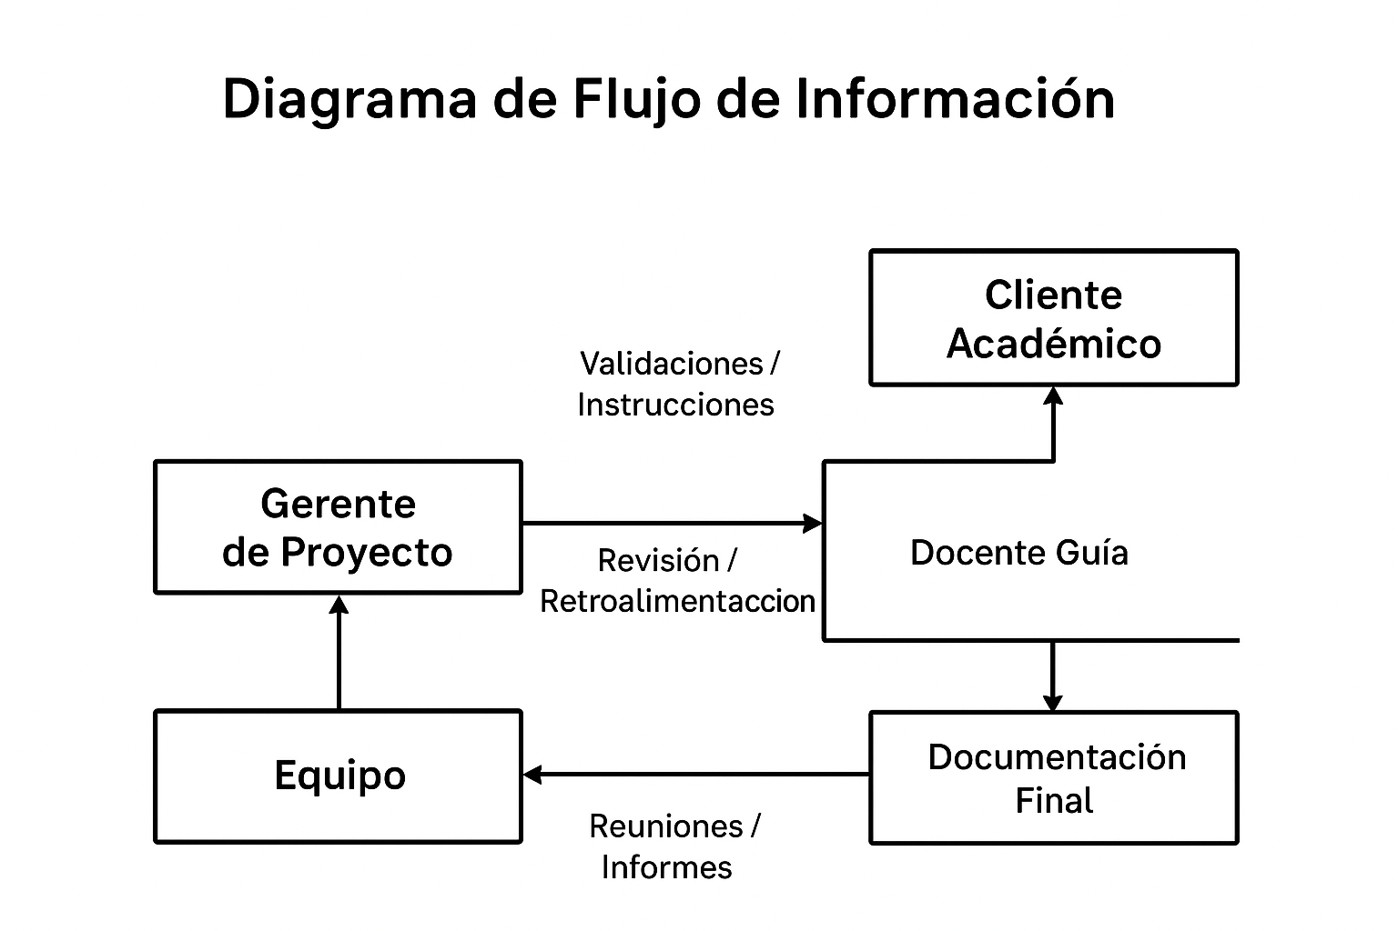

De la Actualización y Refinación del Plan de Comunicaciones
- El plan se actualizará cuando existan cambios en los interesados, medios de comunicación o requerimientos académicos.
- Se revisará en cada hito formal del proyecto.
- Los cambios deben ser aprobados por el Docente Guía.
- La documentación debe quedar guardada en el repositorio oficial del proyecto.
Glosario
Término | Definición
Interesados | Personas que tienen impacto o interés en el proyecto
Entregable | Producto final o parcial del proyecto
Acta | Documento que registra acuerdos o información oficial
Riesgo | Evento incierto que puede afectar al proyecto
Escalamiento | Proceso de elevar un problema a un nivel superior
Hito | Punto clave o logro dentro del cronograma del proyecto

Anexos
A continuación, se presentan los documentos complementarios asociados al Plan de Gestión de Comunicaciones del proyecto. Estos anexos contienen plantillas, formatos y guías utilizadas durante la ejecución del proyecto para asegurar una comunicación clara, ordenada y trazable entre los distintos actores.
Anexos incluidos:
- Plantilla de Acta de Reunión
Formato utilizado para documentar acuerdos, compromisos y próximos pasos en reuniones periódicas.
- Plantilla de Reporte de Avance Semanal
Documento empleado por el equipo para informar el progreso, riesgos y tareas pendientes al Gerente de Proyecto.
- Plantilla de Comunicaciones vía Correo Electrónico
Estructura estándar para mantener formalidad y consistencia en correos relevantes al proyecto.
- Plantilla de Acta de Constitución de Proyecto (Project Charter)
Documento base que define el propósito del proyecto, objetivos, entregables y actores clave.
- Matriz RAM / RACI
Tabla de responsabilidades que permite identificar quién es responsable, quién aprueba y quién debe ser informado.
- Plantilla de Seguimiento de Comunicaciones
Formato utilizado para registrar comunicaciones emitidas, fecha, responsable y estado.
- Historial de Comunicaciones del Proyecto (bitácora)
Resumen de comunicaciones clave ocurridas durante las distintas etapas del proyecto.
- Protocolo de Escalamiento
Documento con los pasos y niveles de escalamiento ante incidentes o retrasos.
- Diagrama de Flujo de Información
Representación visual del movimiento de información entre los actores (incluido en la sección correspondiente y adjuntado como anexo).

Guías y Plantillas:
Plantilla de Acta de Constitución de Proyecto (Project Charter)
Plantilla de Acta de Proyecto Resumida (2 Láminas)
Plantilla de Caso de Negocio para un Proyecto
Plantilla de Estructura de Desglose de Trabajo (EDT)
Plantilla de Matriz RAM de Asignación de Responsabilidades
Plantilla de Matriz RACI de Asignación de Roles y Responsabilidades
Plantilla para documentar Lecciones Aprendidas
Plantilla de Plan de Gestión de Riesgos
Plantilla de Registro y Seguimiento de Riesgos
Plantilla de Requerimientos de Comunicaciones del Proyecto
Plantilla de Reporte de Avance de Proyecto

